**Leçon chimie 28 : Cinétique électrochimique**

**Niveau CPGE**. Pré-requis : Thermodynamique de l’oxydoréduction, cinétique chimique, pile Daniell

Le temps est avec écriture.

**Manipulation proposée** : Dans des boîtes de Pétri, verser quelques gouttes d’acide chlorhydrique (H+(aq),Cl-(aq)) à 0,5 mol/L sur des clous en fer. Ajout d’un fil de platine sur l’un des 2 clous : apparition de bulles de gaz à la surface du clou en contact avec le fil de platine. (vidéo à chercher). Comment l’expliquer ?

Enjeu de la cinétique éléctrochimique.

La cinétique joue donc un rôle important. Objectif : comprendre pourquoi. Réaction sur un solide de surface S.

**I Vitesse de réaction électrochimique [1 :31]**

1. **Définition**

La vitesse de réaction va s’écrire v=(dξ/dt) (en mol/s) avec xsi l’avancement.

Cas de la réduction de H+(aq) en dihydrogène (réaction 2H+(aq)+2e-=H2(g)) :

Faire tableau d’avancement pour la réaction redox d’hydrogène

On constate que on peut lier l’avancement à la qte de matière ne éléctrons !

v=-(dne-/dt)/2

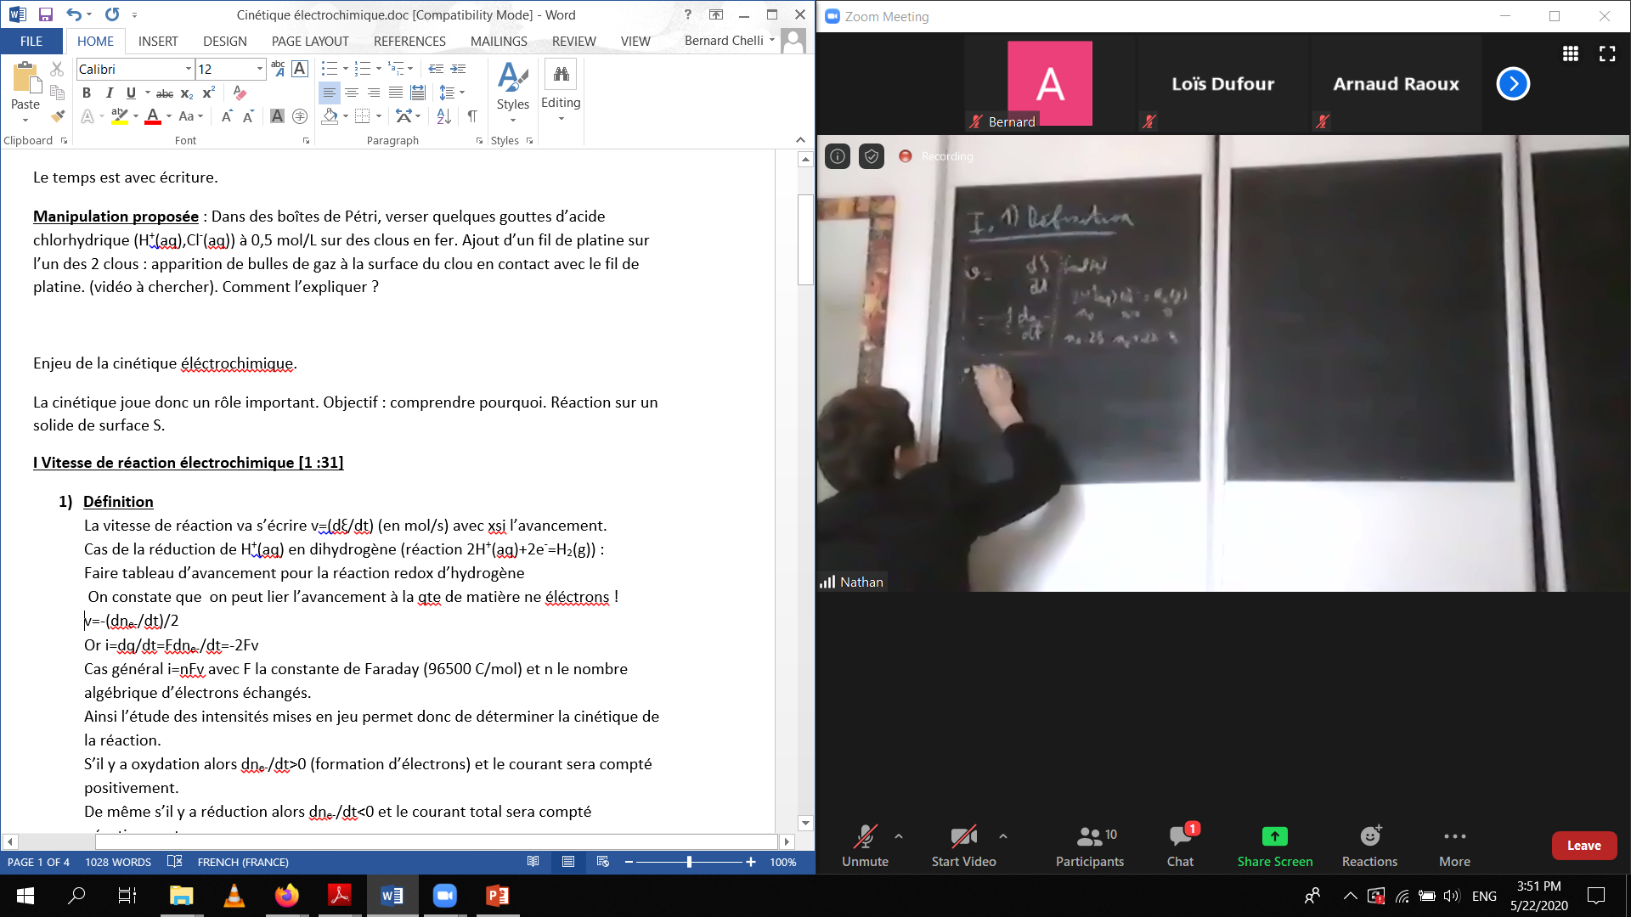

Or i=dq/dt=Fdne-/dt=-2Fv

**Cas général i=nFv** avec F la constante de Faraday (96500 C/mol) et n le nombre algébrique d’électrons échangés.

Ainsi l’étude des intensités mises en jeu permet donc de déterminer la cinétique de la réaction.

S’il y a **oxydation** alors **dne-/dt>0** (formation d’électrons) et le courant sera compté positivement.

De même s’il y a **réduction** alors **dne-/dt<0** et le courant total sera compté négativement.

Intensité totale qui sera celle mésuré est somme des 2.

Elle peut s’annuler !

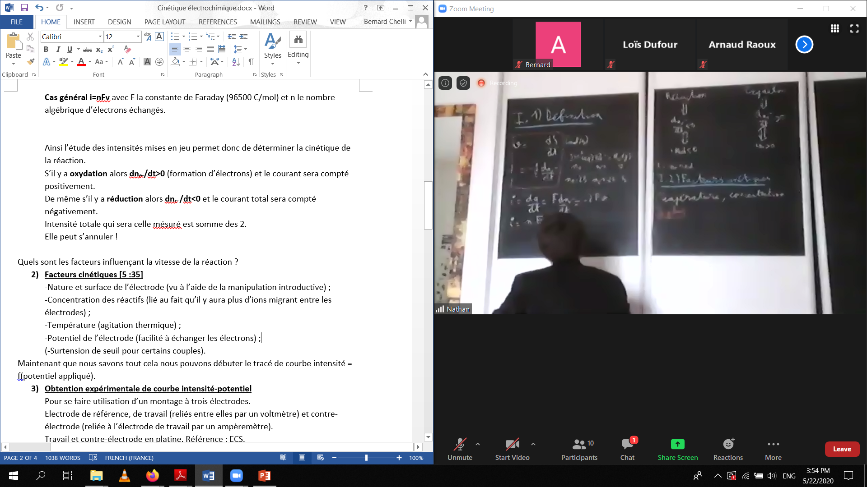

Quels sont les facteurs influençant la vitesse de la réaction ?

1. **Facteurs cinétiques [5 :35]**

-Concentration des réactifs (lié au fait qu’il y aura plus d’ions migrant entre les électrodes) ;

-Température (agitation thermique) ;

Comme ça a eté vu dans le cas des études cinetiques dans les réactions chimiques.

Mais aussi dans ce cas :

-Nature et surface de l’électrode (vu à l’aide de la manipulation introductive)

-Potentiel de l’électrode (facilité à échanger les électrons) ;

(-Surtension de seuil pour certains couples).

Maintenant que nous savons tout cela nous pouvons débuter le tracé de courbe intensité = f(potentiel appliqué).

1. **Obtention expérimentale de courbe intensité-potentiel [8 :00]**

On se base sur le couple du fer II/FerIII.

Pour se faire utilisation d’un montage à trois électrodes. **Monter slide 1.**

Electrode de référence, de travail (reliés entre elles par un voltmètre) et contre-électrode (reliée à l’électrode de travail par un ampèremètre).

Parler des 3 éléctrodes (refernece ne doit pas avoir un courant, etc.)

Travail et contre-électrode en platine. Référence : ECS.

Utilisation de sulfate de fer(II) et de sulfate de fer(III).

Manipulation proposée : relevé d’une nouvelle valeur d’intensité et de potentiel sur ampèremètre et voltmètre et tracé de la courbe intensité-potentiel du couple Fe(III)/Fe(II).

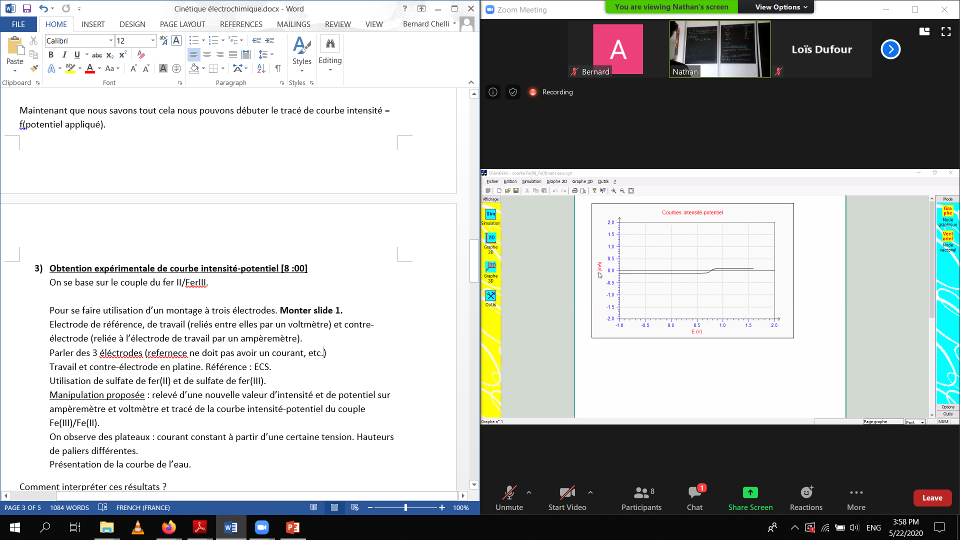

On observe des plateaux : courant constant à partir d’une certaine tension. Hauteurs de paliers différentes.

Dans kles experiences il y a souvent un solvant, souvent de l’eau. Son couple soit être pris en compte dans nos études.

Présentation de la courbe de l’eau.

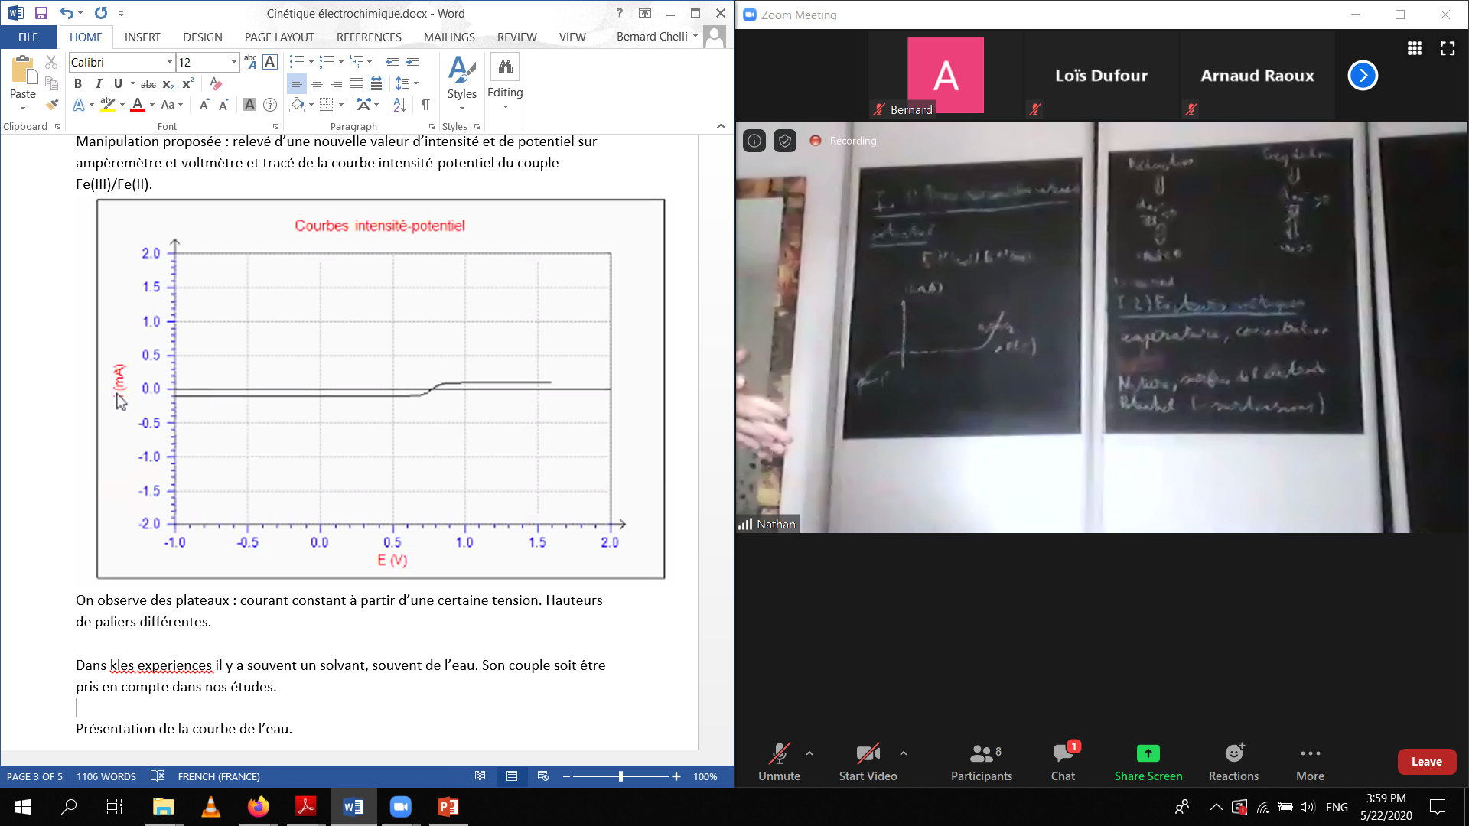

(completer les couples)

Comment interpréter ces résultats ?

**II Analyse des courbes intensité-potentiel**

On montre slide 3 pour expliquer ce qui ce passe entre un solide et les espèces en solution.

Définir le transfert de charge.

Espèces doivent parvenir jusqu’au solide. Limitation sur la quantité de matière (TM) des espèces et sur la vitesse du transport des électrons (TE).

Existence de 2 limites.

1. **Limitation par transfert de charge [12 :43]**

Si il y a limitation par transfert de charges le couple considerée sera dit «lent ». Il y aura alors des surtensions. Surtension : tension a aporter en plus au potentiel de Nernst (d’équilibre à aporter pour observer la réaction redox).

Cas du couple de l’eau. Addition des courants anodique et cathodique donne un plateau à i=0 et aucun plateau à i différent de 0.

Un système limité par transfert de charge est un système lent (courbe i-E présente un plateau à courant nul, application d’un potentiel supérieur aux surtensions afin d’observer un courant notable).

Surtension dépend du pH et de la nature de l’électrode.

Retour sur l’expérience introductive. La réduction des ions H+(aq) se fait avec différentes surtensions qui dépendent de l’électrode considérée. Elle est plus faible dans le cas du platine que dans celui du fer d’où le résultat. **(montrer slide 4)** surtension cathodique est plus faible sur platine que sur fer. Donc la réaction s’effectue plus facilement.

Autres couples peuvent être limités par d’autres raisons.

1. **Limitation par transfert de matière**

Un système limité par transfert de matière est appelé système rapide. Alors dans (courbe i-E présente des paliers de diffusion dont la hauteur caractérisée par ilim proportionnelle à nFc avec c la concentration molaire des ions).

Retour sur le couple Fe(III)/Fe(II). Présence de paliers de diffusion (décrite par la loi de Fick) : existence d’un courant limite..

La hauteur du palier de diffusion est proportionelle à la concentration de l éspece electroactive considerée.

Comme avec les diagrammes E/pH on peut superposer les diagrammes ce qui les rend très utiles.

1. **Superposition des courbes**

Superposer les courbes de l’eau et du fer. Au tableau.

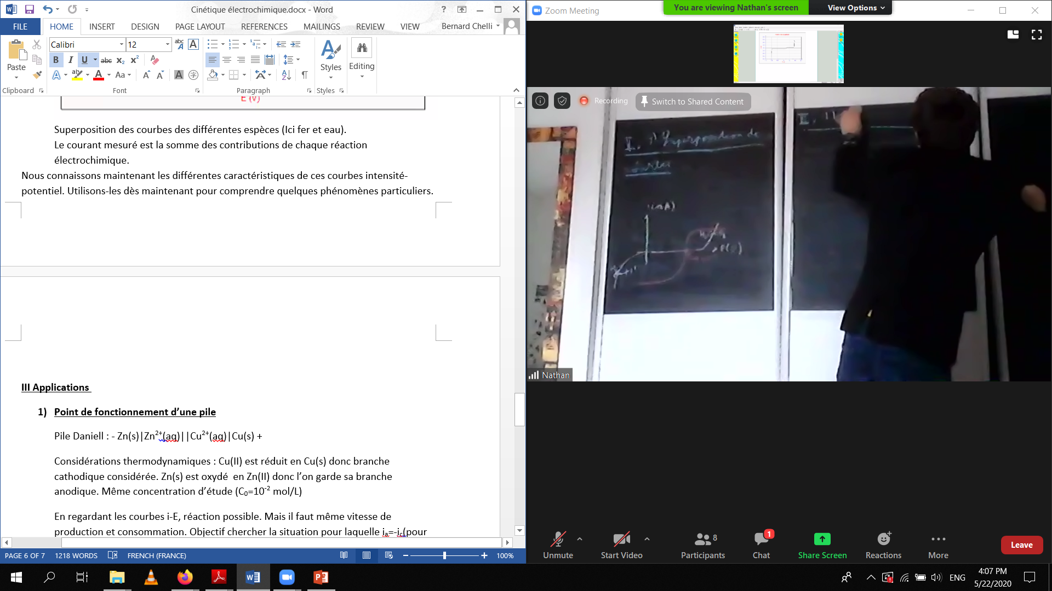

Ensuite montrer le résultat de la superposition.

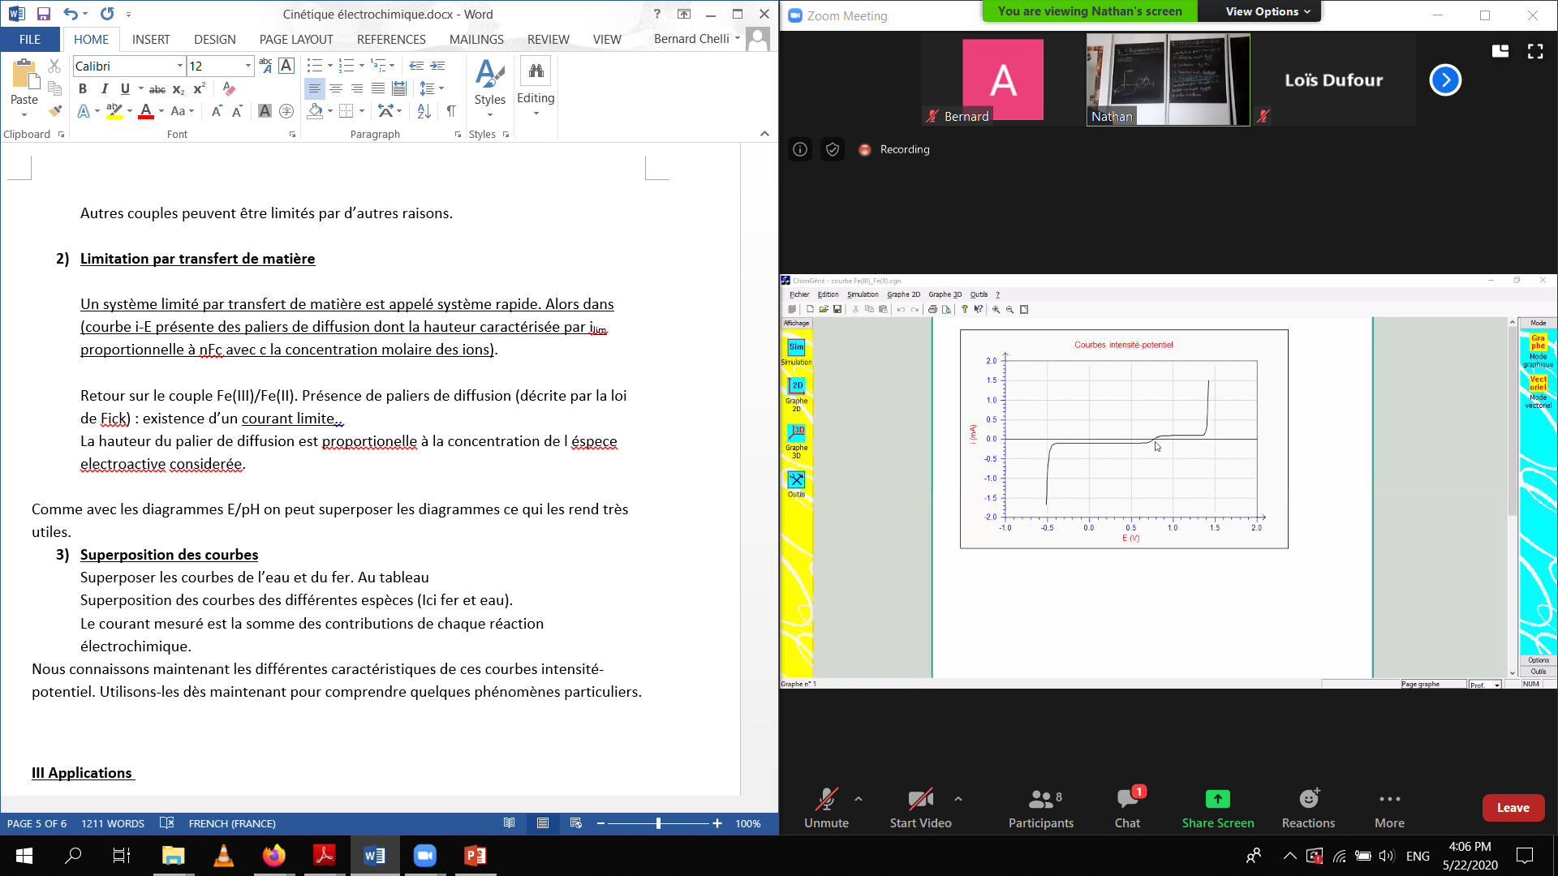

Superposition des courbes des différentes espèces (Ici fer et eau).

Le courant mesuré est la somme des contributions de chaque réaction électrochimique.

Nous connaissons maintenant les différentes caractéristiques de ces courbes intensité-potentiel. Utilisons-les dès maintenant pour comprendre quelques phénomènes particuliers.

**III Applications**

1. **Point de fonctionnement d’une pile [20 :00] (C’est pas très pertinente cette partie)**

Montrer slide 5

Modelisation : Pile Daniell : - Zn(s)|Zn2+(aq)||Cu2+(aq)|Cu(s) +

Concentration des ions en 10^-2 mol*L-1. On pourrait mesurer la tension aux bornes d’un voltmètre en fonction de I. On obtiendrait :

U = DeltaE*Ri.

On peut retreouver ceci avec les courbes i=f(E)

On considère que la branche anodique du zinc (car oxydée), et pour les ions cuivre sa branche cathodique (car reduit).

La pile fonctionne de manière spontanée, donc il faut que les courants soient identiques (anodique et cathodique).

Dessiner ic et ia puis trouver le potentiel de fonctionnement. Montre le potentiel dans lequel la pile peut débiter.

On peut montrer que DeltaE = 1,1V. (pas clair)

Considérations thermodynamiques : Cu(II) est réduit en Cu(s) donc branche cathodique considérée. Zn(s) est oxydé en Zn(II) donc l’on garde sa branche anodique. Même concentration d’étude (C0=10-2 mol/L)

En regardant les courbes i-E, réaction possible. Mais il faut même vitesse de production et consommation. Objectif chercher la situation pour laquelle ia=-ic(pour que la pile débite)

Ici U=Ea-Ec-Ri= Eaeq-Eceq+ηa-ηc-Ri= Eaeq-Eceq-Ri=1,1-Ri (système rapide, R résistance interne de la pile).

Manipulation : prise d’un couple de points (U,i). Obtention d’une droite donnant la valeur de la résistance interne de la pile.

Sur platine courant commun plus grand donc vitesse plus grande.

On peut de plus s’intéresser à un phénomène bien connu du grand public : la corrosion des métaux.

1. **Corrosion et potentiel mixte (25 :36, laisser ceci pour l’ouverture)**

Couples considérés : Fe2+(aq)/Fe(s) (potentiel standard égal à -0,44 V) ainsi que ceux de l’eau. Etude de l’oxydation du métal donc branche anodique du couple du fer. Branche cathodique : celle de l’eau.

Il faut considérer le couple O2(g)/H2O(l) de demi-réaction O2(g)+4H+(aq)+4e-=2H2O. On obtient après calcul un potentiel d’équilibre de 0,81 V à pH=7. Obtention d’un **potentiel mixte** de corrosion.

L’on peut chercher à empêcher que le fer soit corrodé en le recouvrant d’un métal plus réducteur que lui. En effet la thermodynamique nous dit que la réaction la plus favorable se fait toujours entre l’oxydant et le réducteur les plus forts. De plus si l’on regarde les courbes intensité-potentiel l’on voit que le potentiel mixte correspondant est beaucoup plus grand. La vitesse de la réaction sera plus grande que celle avec le fer. L’on utilise très souvent le zinc pour protéger le fer à l’anode. L’on effectue ainsi une protection par **anode sacrificielle**.

Nous avons étudié au cours de cette leçon que la cinétique de la réaction électrochimique était au cœur de la compréhension de certains phénomènes (fonctionnement d’une pile corrosion). Par la suite nous étudierons, toujours à l’aide de ces courbes, d’autres méthodes de protection d’un métal donné contre la corrosion.

À retenir : caracteristiques des couples lents et rapides, pour retrouver un point de fonctonnement.

**Pourquoi le potentiel de l ECS est fixé ?**

https://fr.wikipedia.org/wiki/%C3%89lectrode_au_calomel_satur%C3%A9e

**Que dois tu verifier avant d ; utiliser une ECS ?**  
Verifier que l’ECS est bien saturée, Le solide (KCl) est présent.

**Sur chimgèné quels sont tes conditions ?**

Sulfate de fer III et sulfate de fer II, à 10-1 mol*L-1 pour les deux.

**Le potentiel à I = 0 c’est quoi ?**

Le potentiel d’équilibre définit par l’équation de Nernst

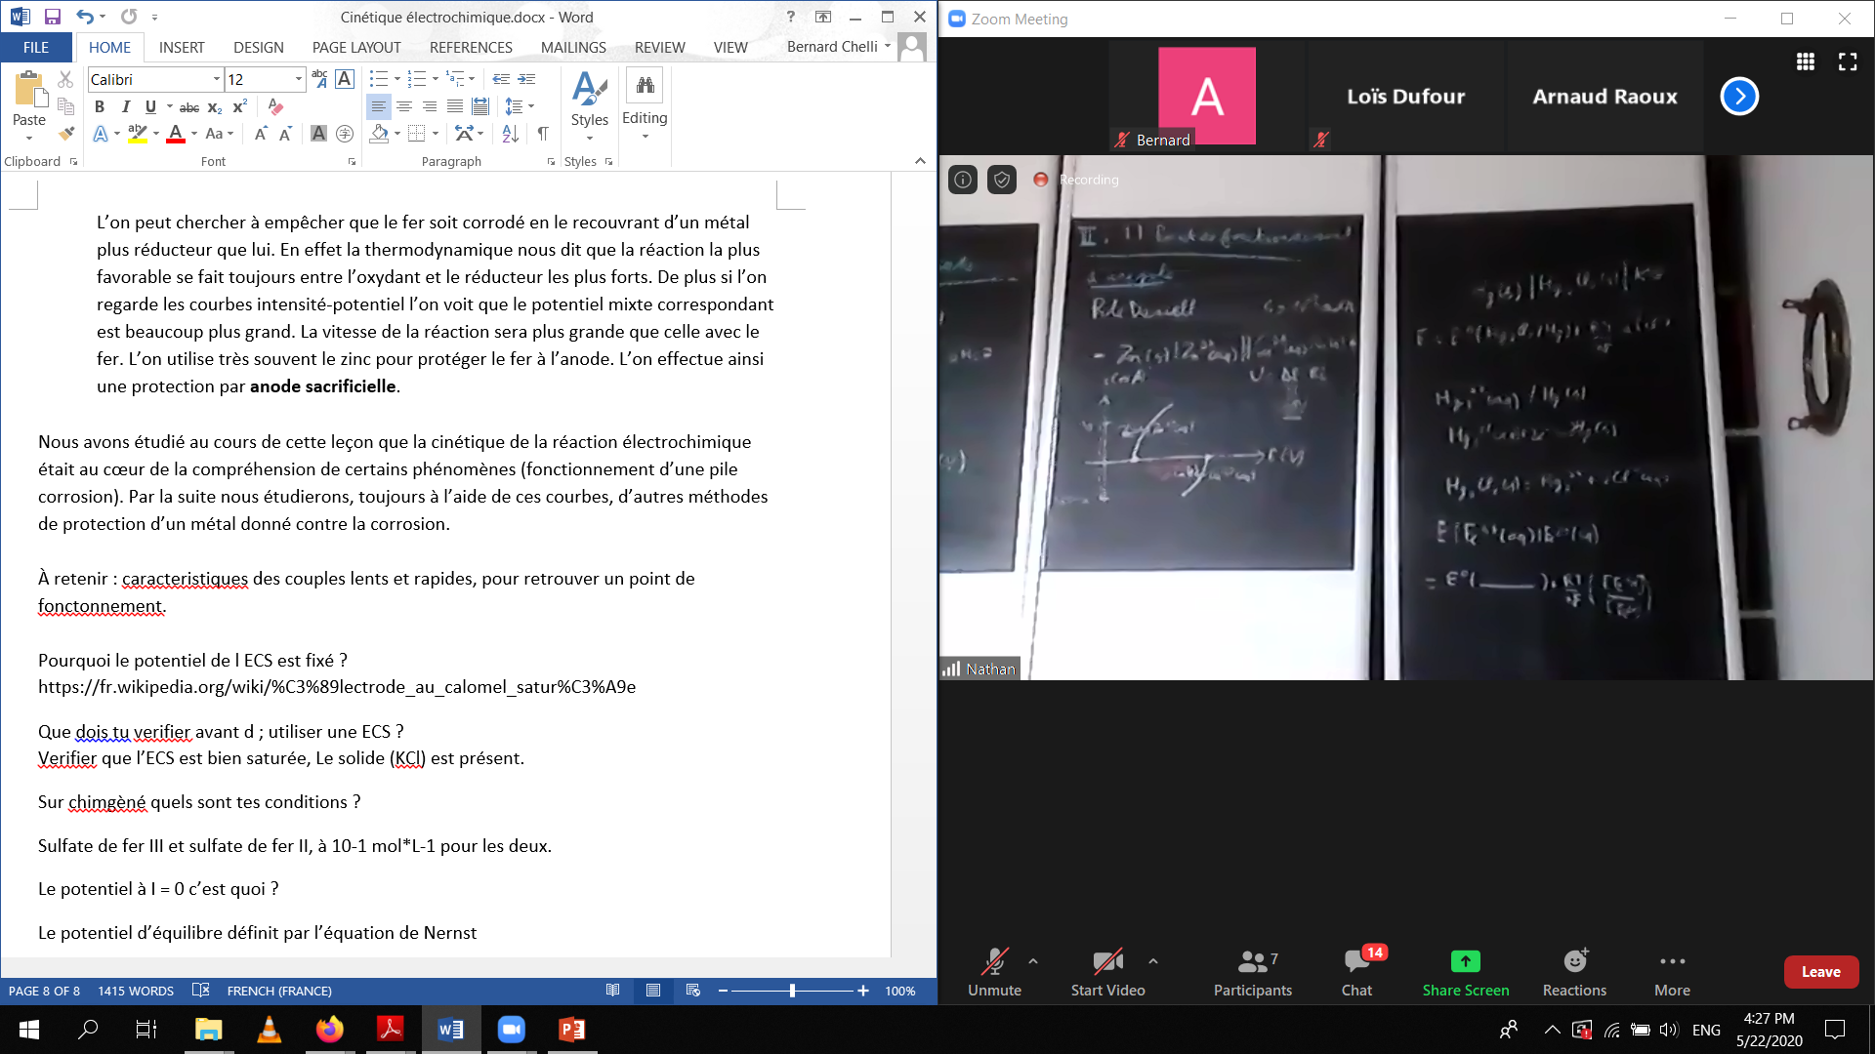

Sauf que les 2 concentrations sont égales, donc ça ne laisse que le potentiel standard.

**Comment se déplace la matière ?**

Diffusion des espèces éléctroactives décrite par la loi de Fick.

Parler de surtension à intensité décelable.